**Aldeias de Crianças SOS lançam campanha de Natal**

**“Este ano, desejo um Natal feliz em Família. Torne este desejo realidade!”**

**Veja o vídeo** [**aqui**](https://www.youtube.com/watch?time_continue=1&v=CID8Kw7jwnI&feature=emb_title)

As Aldeias de Crianças SOS lançaram a sua mais recente campanha de Natal com o mote: “Este ano, desejo um Natal feliz em Família. Torne este desejo realidade!”.

Estudos referem que 1 em cada 10 crianças cresce sem os cuidados de um pai ou uma mãe. Esta ainda é uma realidade em todo o mundo. Crianças negligenciadas, vítimas de violência ou abandonadas - crianças e jovens que procuram uma vida melhor e isso só será possível com o contributo de todos nós.

As Aldeias de Crianças SOS existem para mudar esta realidade. Para que cada criança possa pertencer a uma família, crescer com amor, respeito, segurança e ser autora da sua própria história. ​​ Mais de 420 crianças e jovens em Portugal precisam de toda a ajuda possível para que sejam felizes este Natal.

Com o seu gesto, poderá presentear mais de 420 crianças e jovens em Portugal:

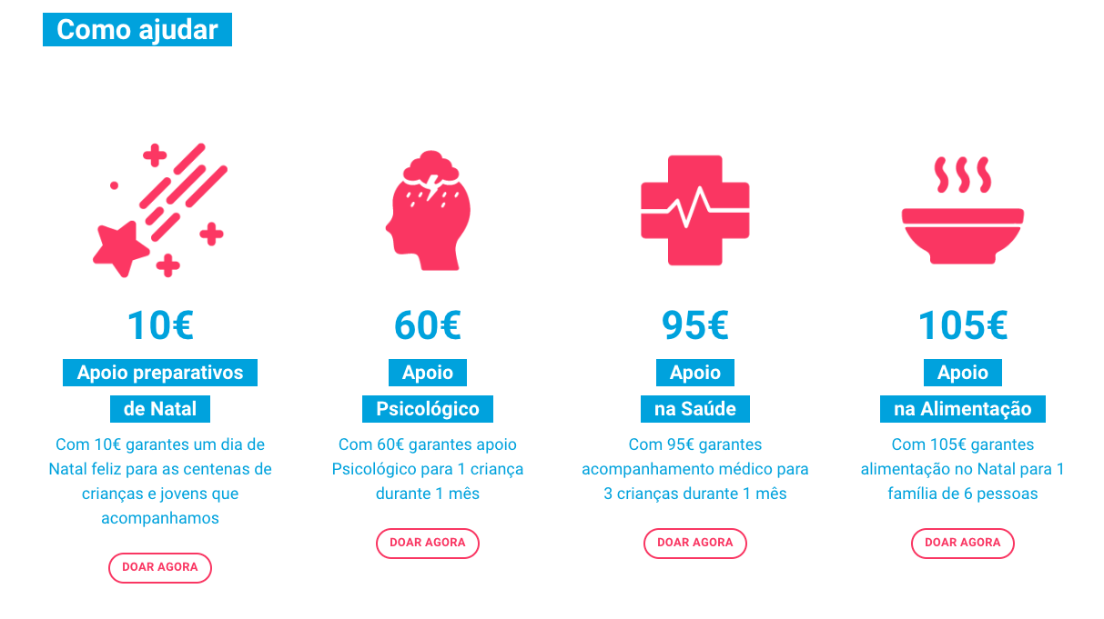

Há várias formas de doar, quer através do website, através do MBWay 932 020 854 ou por transferência bancária para o IBAN PT50 0033 0000 50038 4959 5205.

Como forma de agradecimento, quem contribuir para esta causa, receberá em casa, os **miminhos solidários**! Marcador de livros, etiquetas para presentes de natal, pulseira “Maior Família do Mundo” e ainda os postais personalizados!

Junte-se às Aldeias de Crianças SOS!

Torne este desejo realidade!

Saiba mais em: <https://cutt.ly/TNSa2b7>